【事工分配】
週次 | 本 週 | 下 週
證道 | 尤陽生牧師 | 尤陽生牧師
司會 | 曹大為弟兄 | 王志偉弟兄
翻譯 | 陳鴻成弟兄 | 陳明源弟兄
領詩 | 徐惠敏/周曉霞姊妹  潘巨明弟兄 | 陳鴻成弟兄  劉依清姊妹
司琴 | 陳宜蓁姊妹 | 林月娟姊妹
獻詩 | 青少年 | 弟兄小組
司獻 | 游玉花/張寧生姊妹 | 葉秀榮/阮玉華姊妹
招待 | 游玉花/王婉俐姊妹  張寧生/周娟娟姊妹 | 葉秀榮/游玉花姊妹  阮玉華/顧芬怡姊妹
歡迎隊 | 孫瑞松夫婦 | 曹大為弟兄/刁本彬姊妹
音響燈光 | 莊睿文弟兄 | Youth
投影片 | Alice李 | 張曉捷姊妹
獻花 | 謝熊聯芳姊 | 謝熊聯芳姊妹

【教會同工】
同工主席: 尤陽生牧師(H)718-746-4199 |  |  |  |  | 副主席: 陳鴻成弟兄
組別 |  | 負責同工 |  |  | 電話
關懷/會籍 |  | 張福民弟兄 |  |  | 718-428-3705
造就/門徒 |  | 駱良基弟兄/黃文華姊妹 |  |  | 718-830-6209/718-461-1623
事奉/服事 |  | 陳鴻成弟兄 |  |  | 646-267-3815
佈道/宣教 |  | 高如珊姊妹 |  |  | 646-251-9646
行政/管理 |  | 王志偉弟兄/孫瑞松弟兄 |  |  | 718-591-1946/646-283-0050
財務 |  | 蘇信如姊妹 |  |  | 718-423-4550
英語 |  | 尤陽生牧師 |  |  | (718) 746-4199
敬拜/音樂 |  | 陳鴻成弟兄/蘇信如姊妹 |  |  | 646-267-3815/718-423-4550
兒童 |  | 陳宜蓁姊妹 |  |  | 646-734-3086

【教會聚會】
聚會內容 | 聚會日期 |  | 聚會時間 | 負責人 |  | 連絡電話
早堂主日崇拜 | 每 週 日 |  | 9:00 am | 尤陽生牧師 |  | (718) 746-4199
午堂主日崇拜 | 每 週 日 |  | 10:15 am | 尤陽生牧師 |  | (718) 746-4199
成人主日學(早/午) | 每 週 日 |  | 10:30/12:00 am | 駱良基弟兄 |  | (718) 830-6209
兒童主日學(早/午) | 每 週 日 |  | 9:00/10:15 am | 陳宜蓁姊妹 |  | (646) 734-3086
詩班練習 | 每 週 日 |  | 2:00 pm | 高蘇信如姊妹 |  | (718)-423-4550
祈 禱 會 | 每 週 一  每 週 二  每 週 三  每 週 六 |  | 10:30 am  10:30 am  8:00 pm  6:00 am | 潘周曉霞姊妹  高朱秀煜師母  尤陽生牧師  楊自豪弟兄 |  | (718) 359-4096  (718) 423-4550  (718) 746-4199  (646) 823-5359
弟兄團契 | 不定期 |  | 屆時公佈 | 林振成弟兄 |  | (516)829-6598
姊妹團契 | 不定期 |  | 屆時公佈 | 邵順秀姊妹 |  | (718)380-7553
英文主日學  英文崇拜  英文團契 | 每 週 日  每 週 日  每 週 五 |  | 10:15 am  12:00 am  7:00 pm | 尤陽生牧師  尤陽生牧師  尤陽生牧師 |  | (718) 746-4199  (718) 746-4199  (718) 746-4199

基督教紐約聖教會週報

Queens Taiwanese Evangelical Church
第17週 主後 2008年04月27日 四月份主題:事奉月
今年主題
【齊 心 努 力 為 福 音】
Theme of the Year
“Striving for the Gospel with One Mind”
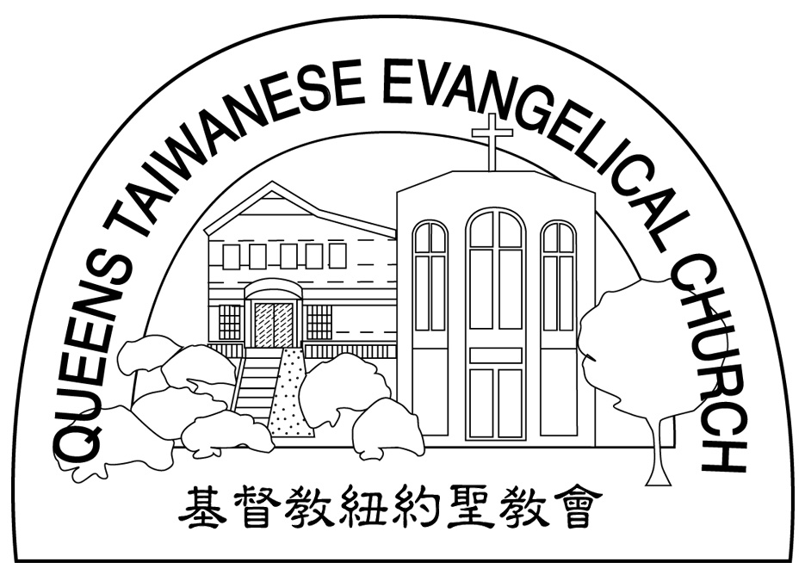

主題金句Verse of the Year
「你們行事為人應當和基督的福音相配…有同一的心志，
站立得穩，為了福音的信仰齊心努力。」（腓立比書1:27)
“Let your manner of life be worthy of the gospel of
Christ…standing firm in one spirit, with one mind
striving side by side for the faith of the gospel.”
(Philipians1:27)

榮譽牧師：高耀民牧師(Rev. Benjamin Kao) TEL: (718)423-4550
主任牧師：尤陽生牧師(Rev. Johnson Yu) TEL: (718)746-4199
值月同工：陳宜蓁姊妹 TEL: 646-734-3086
教會地址：40-31 165th Street Flushing, NY 11358
教會網址：www.qtecny.wtc.net
教會電話: [O]( 718)460-6326 ; [F](718)460-0539

紐約聖教會﹝青年主日﹞聯合崇拜程序
QTEC “Youth Sunday” Joint Worship Service

主後 2008年4月27日 10:15am
司會：曹大為弟兄 司琴：陳宜蓁姊妹

序樂/Prelude …………… (會眾安靜默禱) ………………… 司琴

宣召/Call to Worship………………………………………… 司會

讚美/Sinspiration…「諸天宣揚All Heaven Declares」…潘巨明弟兄
「不是一條易路It’s Not An Easy Road」 徐惠敏、周曉霞姊妹
「以馬內利Emmanuel」
祈禱/Invocation…………………………………………………司會

讀經/Scripture Readings…「傳Eccl.12:1；提前1Tim.4:12」…司會

主題內容/Main Program……「趁你年少為主活」……青少年Youth
“Live for Christ from Your Youth”
A短片/Video…………「青少年生活點滴」…………青少年Youth
“Collections of Youth Memory”
B短劇一/Skit 1……「青少年生活難題的解葯」………青少年Youth
“Super-Christian to the Rescue”
C短劇二/Skit 2………「各說各話為福音?」…………青少年Youth
“Insensitive Christian Witnessing”
D頌讚/Anthem…「你真偉大How Great Thou Art」…青少年Youth

牧禱/Pastoral Prayer ……………………………………尤陽生牧師

奉獻/Offering……「最大之事」(新歌頌揚28) ……游玉花姊妹
“The Greatest Thing”
(如果你還不瞭解奉獻的意義，請暫時不必奉獻)
歡迎及報告/Welcome & Announcement……………………………司會
頌榮/Doxology…………「讚美宇宙主宰」（聖歌30）…………會眾
“Come, Thou Almighty King”
祝禱/Benediction ………………………………………尤陽生牧師
阿們/Amen…………………阿們頌 ………………………會眾
殿樂/Postlude……………(會眾安靜默禱)……………………司琴

【成人主日學】
3-5月主日學 |  |  |  | 教師 |  |  |  | 教室地點
201邁向成熟 |  |  |  | 駱良基、蘇夕棻 |  |  |  | 三樓
203我們的信仰 |  |  |  | 王志偉、王秀華 |  |  |  | 一樓
302事奉造就(上) |  |  |  | 陳林妙瑛、黃文華 |  |  |  | 三樓
【兒童主日學】
班級 | 教師 |  | 班級 |  |  | 教師
詩歌讚美 | 陳宜蓁姊妹 |  | 小班(1-2-3 ) |  |  | 張曉捷姊妹
短講 | Pat張姊妹 |  | 中班(4-5-6) |  |  | Pat張姊妹
Toddler | 陳劉依清姊妹

【小組聚會】
僕人 |  | 聚會時間 |  |  | 聚會地點 |  |  |  | 聯絡電話
長輩喜樂小組 |  | 每週三10:00am |  |  | 166th St 韓國教會老人中心 |  |  |  | (917) 669-4512
潘巨明夫婦 |  | 星期六： 8:00pm |  |  | 45-22 170th St. Flushing |  |  |  | (718) 359-4096
唐耀鴻夫婦 |  | 星期五： 8:00pm |  |  | 43-50 159th St. Flushing |  |  |  | (718) 353-8610
王志偉夫婦 |  | 星期六： 2:30pm |  |  | 69-62 184th St. Fresh Meadows |  |  |  | (718) 591-1946
顧芬怡姊妹 |  | 每月第一週六8:00pm |  |  | 69-02 Groton Street, Forest Hills |  |  |  | (917) 279-0069
施旭耀夫婦 |  | 星期四： 8:00pm |  |  | 57-03 Little Neck Parkway Little Neck |  |  |  | (917) 609-0151
社青小組 |  | 星期六 : 7:00pm |  |  | 43-62 165th St. Flushing |  |  |  | (646) 267-3815

午堂04/20 | 早堂04/02 | 英文堂04/20 | 兒童部(早/午04/20) | 福音中04/20
65人 | 21人 | 13人 | 人/ 18人 | 21人

【04/20/08主日奉獻報告】
主日奉獻 |  | #H.S.C:$20.00/#31:$20.00/#207:$50.00/Cash:354.00
英語主日 |  | Cash:$30.00
兒童奉獻 |  | Cash:$22.00
十一奉獻 |  | #87:$100.00/#206:$225.00/#82:$200.00/#97:$100.00/#244:$150.00/#109:$280.00  #49:$100.00/#225:$100.00/#96:$100.00/#227:$100.00/#236:$50.00/#21:$100.00  #243:$50.00/#242:$30.00/#55:$200.00/#30:$200.00/#203:$300.00/#89:$100.00
感恩奉獻 |  | #209:$20.00/#6:$60.00/#205:$100.00/#236:$20.00/#243:$300.00/#239:$50.00  #L.C:$30.00/#64:$50.00/#H.K.L:$50.00/#Y.M.J:$30.00
其他奉獻 |  | #21:$50.00(宣教)
主日奉獻 |  | #H.S.C:$20.00/#31:$20.00/#207:$50.00/Cash:354.00

【四月份活動】
日期 | 時間 |  | 活動內容 | 連絡人 | 聯絡電話
4/5 | 7:00pm |  | 森林小丘顧芬怡家福音小組聚會 | 顧芬怡姊妹 | (917) 279-0069
4/6 | 10:15am |  | 每月聖餐主日/全體聯合 | 尤陽生牧師 | (718) 746-4199
4/13 | 2:30pm |  | 四月份同工會 | 尤陽生牧師 | (718) 746-4199
4/16 | 8:00pm |  | 每月特別禱告會 | 尤陽生牧師 | (718) 746-4199
4/20 | 2-4pm |  | 姊妹團契讀書會 | 邵順秀姊妹 | (646) 427-7040
4/27 | 10:15am |  | 青年主日/全體聯合 | 尤陽生牧師 | (718) 746-4199
4/25-27 | 6pm-12pm |  | 姊妹讀經營-更新傳道會  -詳情請看佈告欄 | 陳林妙瑛  黃麗淑 | (718) 358-1057  (718) 460-5489

【消息與報告】 四月份值月同工:陳宜蓁姊妹

教牧組消息
- 歡迎今天來參與聚會的新朋友和弟兄姊妹，願神賜福與你。為聯絡用之方便，請留下姓名與地址；會後請稍留步，讓我們與您認識。
- 5/11為母親節，上午10:15有聯合崇拜，將邀請猶太基督徒「選民事工」的Stephen Fenchel牧師來分享「從猶太觀點看普世宣教」，並一同守聖餐。
- 5/16-18(五-日)我們教會要舉辦「幸福婚姻與家庭講座」，邀請「真愛家庭協會」的基督徒輔導專家郭淵棐、劉永齡老師夫婦來主講。歡迎弟兄姊妹邀請您的親友來聆聽學習。聚會時間和內容如下：
5/16(五)晚上7:30-9:30「交友、婚前準備及性貞潔」(中、英文)
Dating, Marriage Preparation and Sexual Purity (Eng. Mand.)
5/17(六)下午2:30-5:30「溝通與解決婚姻中的衝突」(中文)
Communication and Resolving Marital Conflict (Mandarin)
5/17(六)晚上7:30-9:30「如何教導性教育？」(中文)
How to Teach Sex Education from Infant to Adult? (Mandarin)
5/18(日)上午10:15-11:45「上帝無條件的愛」(崇拜／中、英文)
The Pursuing Father (Mandarin & English)
5/18(日)下午12:00-13:00「與孩子一起成長」(主日學／中、英文)
Growing together with our children (Mandarin & English)
造就組消息
- 今天聯合崇拜後主日學照常上課，午堂在原來的教室，英文主日學在二樓主堂。
- 5/11母親節午堂和英文堂主日學停課一次；5/18主日學聯合上課，由郭淵棐老師主講。
宣教組消息
- 高如珊姊妹將於4/30-6/30前往德東，繼續德東校園學生的福音事工。請參與為她的行程及學生的信仰守望代禱，在招待處登記。
- 請繼續為福音中心的事工及受洗的弟兄姊妹生命的成長禱告，目前暫時在僑聲廣播電台三樓聚會，我們仍需尋找更合適的聚會場所，請大家代禱。
關懷組消息
- 姊妹讀書會下次要查考的書籍「聖經中的敬虔婦女」及「聖經中信靠神的婦女」兩本藉查經分享的書，歡迎在招待處登記購買。
- 本週六5/3有台灣教會聯誼會的「桌球比賽」，上午9時起在台灣會館進行，請大家一起去加油。
- 本教會的網址-www.qtecny.wtc.net透過林振成弟兄用心的設計，已有新的面貌，歡迎大家上網看看，敬請指教及提供內容、代禱事項，使我們大家在主裡常常關心禱告。

【肢體關懷及社區生活】
- 福爾摩沙表演藝術協會將於5/3/08晚上6:30在法拉盛喜來登飯店的Ball Room舉辦「春之饗宴音樂會」，門票$150。欲購票參加者，請洽惠敏姊。
- 身心欠安者：陳隆成的母親，王祥，王曉暉的母親，尤張碧珊，尤鎮城，
楊鴻桂，周文耀，陸海寶，鄭建民，周震歐，闞石蘭，林義雄，譚國安，
邵曉玲，李偉麗的父親，謝簡紅緞，蘇信如的父親，王其順、王邱信子，Amy Wu，Mary Wu。
- 外出及返鄉探親者：王秀華，邵順秀，薛婉華，周娟娟，黃麗淑，蘇夕棻，卓安然，林妙瑛(以上為參加更新2008年姊妹讀經營)，張哲雄夫婦，吳惠玲，莊安仁夫婦，肖萍，王其順夫婦。

【紐約聖教會主日崇拜】04/27/2008 ◇尤陽生牧師
主題Theme：《趁你年少為主活》“Live for Christ from Your Youth”
經文Scriptures：傳Eccl.12:1；提前1Tim. 4:12 (崇拜聖經984, 1791頁)
筆記Notes：
_____________________________________________________________
_____________________________________________________________
_____________________________________________________________
_____________________________________________________________
_____________________________________________________________
_____________________________________________________________
_____________________________________________________________
_____________________________________________________________
_____________________________________________________________
_____________________________________________________________
_____________________________________________________________

【本週金句】Key Verse
「不要叫人小看你年輕，總要在言語、行為、愛心、信心和純潔上，都作信徒的榜樣。」(提前4:12)
“Let no one despise you for your youth, but set the believers an example in speech, in conduct, in love, in faith, in purity.” (1 Tim. 4:12)

